Notfallbox: Verwaltung
Navigation
⇐ | Inhaltsverzeichnis | ⇒

Funktionsmodule
Diese Seite steuert konkret, welche Funktionen in der Notfallbox zur Verfügung stehen. Mittels den roten (nicht aktiv) und grünen (aktiv) Schaltflächen kann die jeweilige Funktion ganz einfach aus-/ein-geschaltet werden.
Die Sortierung entspricht derjenigen in den Bedien-Menüs. Alle Funktionen sind mit einer Erklärung versehen. Für den Benutzer werden die jeweiligen Funktionen dann ein- oder ausgeblendet, laufen jedoch im Hintergrund unsichtbar weiter.
Inzwischen kann die Übersicht der ein- oder ausgeschalteten Funktionsmodule über einen Button (nicht im Bild) als druckreife PDF heruntergeladen werden.
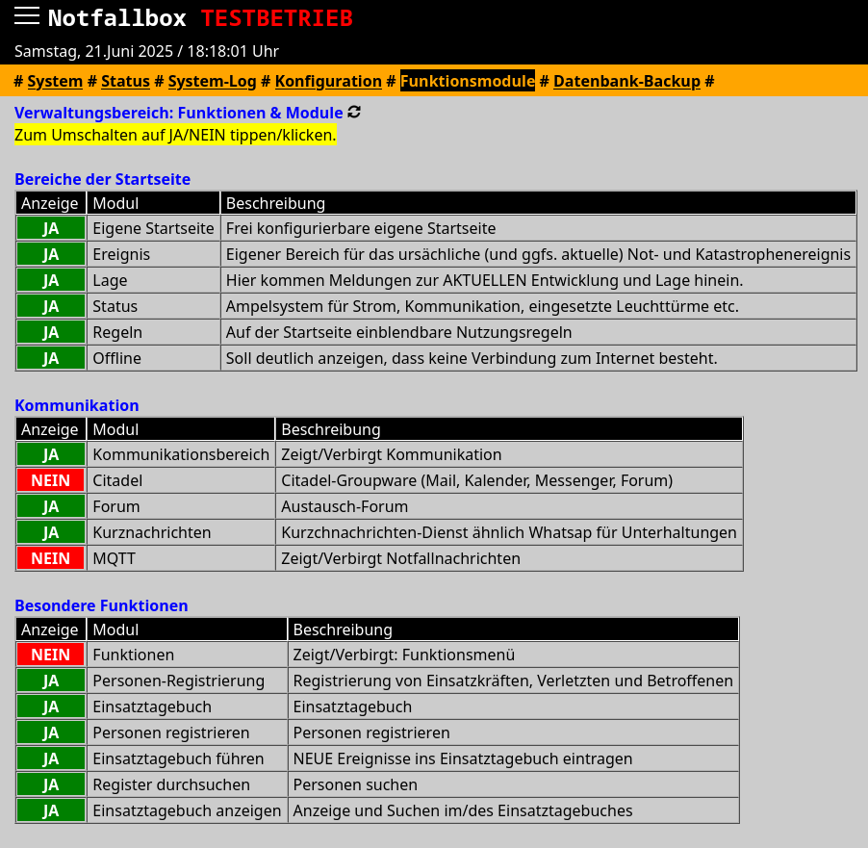
Navigation
⇐ | Inhaltsverzeichnis | ⇒

